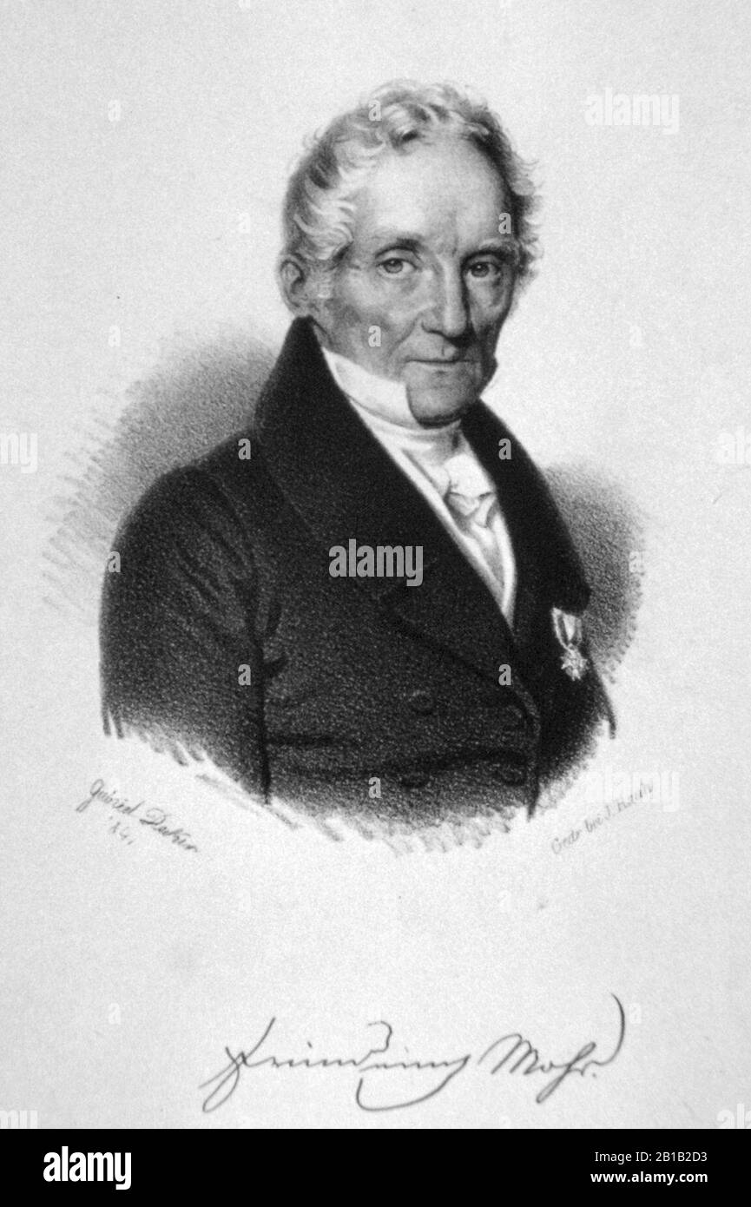
Mohs
27 janvier 1773 à 29 septembre 1839
Allemand
Geologiste et minéralogiste
Scale of mineral hardness
